**Hướng dẫn các đơn vị QHNS khi có yêu cầu cần hỗ trợ đối với chương trình Dịch vụ công hoặc Báo cáo tài chính nhà nước thì thực hiện gửi email để được hỗ trợ và xử lý. (theo** [**Công văn số 819/KBCB-KTNN ngày 31/12/2021 của Kho bạc Nhà nước Cao Bằng**](https://storage-vnportal.vnpt.vn/cbg-ubnd/4819/11/VBDVC/cv-819-kbcb-ktnn_cong-khai-tiep-nhan-dau-moi-dvc-tt.pdf)**)**

Người sử dụng (NSD) gửi YCHT đến hòm thư [hotrocntt@vst.gov.vn](mailto:hotrocntt@vst.gov.vn)

Và ghi đầy đủ nội dung như sau:

1. Địa chỉ email nhận: [hotrocntt@vst.gov.vn](mailto:hotrocntt@vst.gov.vn)

2. Subject (Chủ đề)

+ Đối với chương trình **Dịch vụ công** thì nhập Subject (Tiêu đề): **[DVC#2360]**

+ Đối với chương trình **Báo cáo tài chính nhà nước** thì nhập Subject (Tiêu đề): **[TKT#2360]**

Trong đó:

+ Giữa chữ DVC hoặc TKT và số hiệu KB 2360 có dấu **#**

+ Toàn bộ cụm từ **DVC#2360** hoặc **TKT#2360** được viết liền không có khoảng trắng và để trong **ngoặc vuông**

**Lưu ý:** đây là phần **bắt buộc** đơn vị phải nhập khi gửi email

3. Trong phần nội dung ghi đầy đủ các thông tin như sau:

+ Đơn vị (gồm cả mã/tên ĐVQHNS)

+ Mô tả rõ ràng và cụ thể nội dung đang gặp vướng mắc cần hỗ trợ, nếu gặp lỗi với chứng từ/hồ sơ thì cần ghi rõ mã hồ sơ/số chứng từ trên DVC để đội hỗ trợ có căn cứ kiểm tra

+ Số điện thoại liên hệ

+ Trường hợp cần cần công chức hỗ trợ trực tiếp, thì cung cấp ID và mật khẩu của Ultraview

+ Hình ảnh lỗi (chụp toàn bộ màn hình bằng cách ấn phím PrintScrn/SysRq trên bàn phím và Paste vào trong phần nội dung của email)

***Ví dụ:***

- Hỗ trợ về chương trình BCTCNN

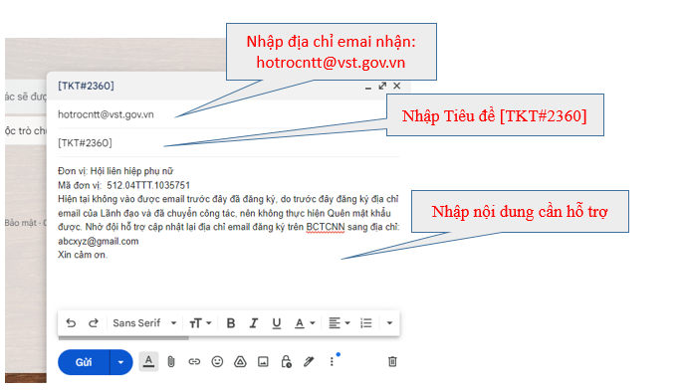

- Hỗ trợ về chương trình Dịch vụ công

